Склад А-НПС-4А  РФ, Астраханская обл.  Красноярский р-н, МО «Степновский сельсовет»  46.8491, 48.5918  46 50' 56.76", 48 35' 30.48" | Кладовщики:  Кузнецов Максим +7 (8512) 20-32- 81  Лата Иван  Чумаков Дмитрий

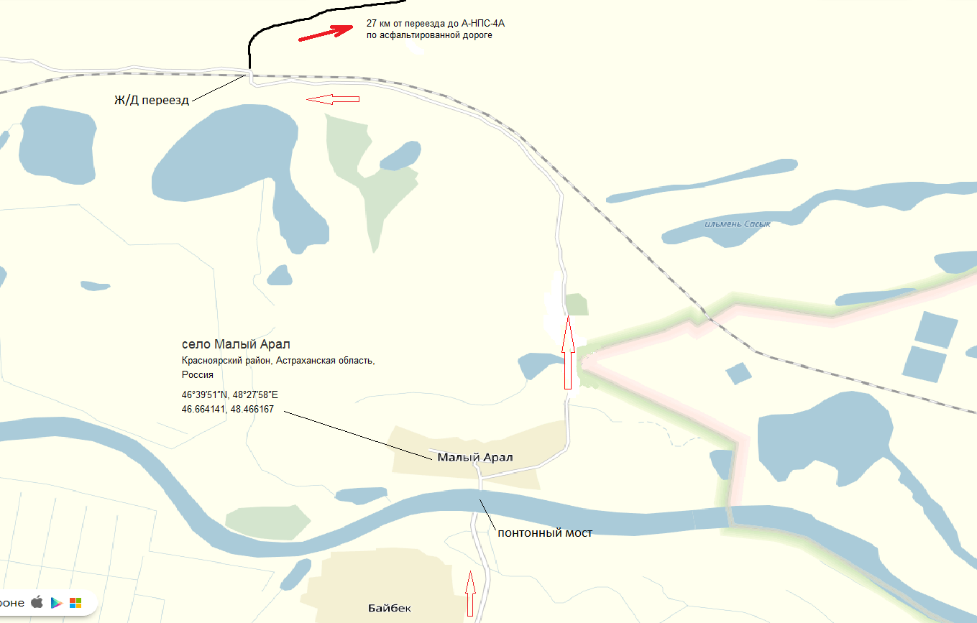
Астрахань, Волгоград, Атырау

